Bewerbungsmaterial Steiermark radelt - Aktionsstart
Betreff: 🚴‍♀️ Jetzt für (Name Betrieb) bei „Steiermark radelt“ 2026 mitradeln! 🚴‍♂️
Liebe Kolleginnen und Kollegen,
Steiermark radelt ist gestartet und heuer ist auch [Name Betrieb] wieder mit dabei.
Vom 20. März bis 30. September 2026 wollen wir uns gegenseitig zu mehr aktiver Mobilität motivieren. Mit etwas Glück und dank deines Einsatzes wollen wir dieses Jahr im sportlichen Wettstreit mit anderen Steiermark Betrieben ganz nach vorne. Bist du noch nicht bei „Steiermark radelt“ mit dabei? Dann hol dir entweder die Österreich radelt APP oder registriere dich auf steiermark.radelt.at.
Sei auch du dabei – so einfach geht’s:
- Registriere dich unter [individuellen Veranstalter-Link einfügen], falls du noch kein „Steiermark radelt“-Profil hast, oder logge dich unter [individuellen Veranstalter-Link einfügen] mit deinen bestehenden Daten ein, schon bist du bei (Name Betrieb) dabei!
- Lade dir die kostenlose „Österreich radelt“-App herunter oder melde dich direkt am Computer unter radelt.at an.
Jeder geradelte Tag zählt automatisch für (Name Betrieb) und gemeinsam können wir uns im Wettbewerb mit anderen Unternehmen messen. Mach mit und hilf uns, noch mehr Kilometer zu sammeln!
Radeln und Gewinnen – deine Motivation:
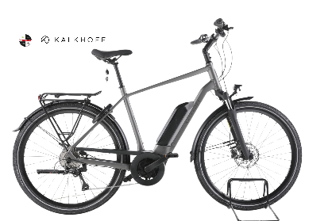
Speziell vom 01. Mai bis 30.06. wird es für jene Mitarbeiter:Innen interessant, die auch im Rahmen der „Radelt zur Arbeit“ Aktion mitmachen. Dabei gibt es nicht nur tolle sportliche Erfolge, sondern auch fantastische Preise zu gewinnen! Der Hauptpreis ist eines von drei VELLO Falträdern, oder auch ein Kalkhoff E-Bike- Endeavour. Weites werden zahlreiche Pluxee Gutscheine verlost. Alle weiteren Gewinnspiele findest du unter: radelt.at/gewinnen.

------------------------------ Platz für betriebsinternes Gewinnspiel -------------------------------------
(Platz für dein betriebsinternes Gewinnspiel oder spezielle Herausforderung für dein Team)
Egal, ob du schon ein begeisterter Radler bist oder es dieses Jahr werden willst – sei bei der größten Radel-Challenge Österreichs dabei! Jede Fahrt zählt und jede Radeltag bringt uns unserem Ziel näher. Also, schnapp dir dein Fahrrad und mach mit! 💪
Viel Spaß beim Radeln,
[Dein Name]
[Deine Position]
[Name Betrieb]

